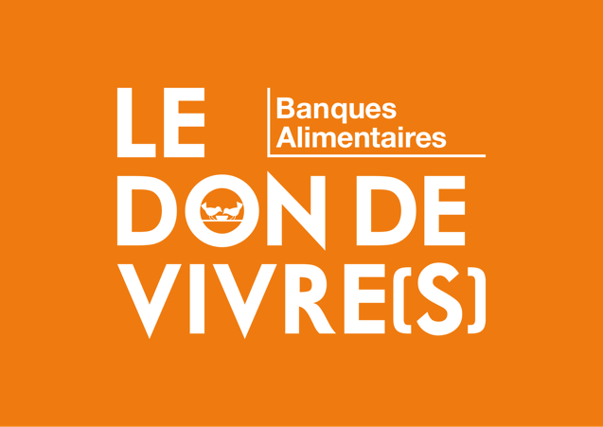
NOM
PRENOM
N° PORTABLE
ADRESSE MAIL
PARTICIPERAIT | A LA COLLECTE DES 19 ET 20 JUIN
☐ | VENDREDI 19 - MATIN
☐ | VENDREDI 19 – APRES-MIDI
☐ | VENDREDI 19- SOIREE
☐ | SAMEDI 20 - MATIN
☐ | SAMEDI 20 -APRES-MIDI
☐ | SAMEDI 20 -SOIREE
ZONE
☐ | BORDEAUX METROPOLE NORD
☐ | BORDEAUX METROPOLE SUD
☐ | BORDEAUX METROPOLE OUEST
☐ | BORDEAUX METROPOLE SUD
☐ | BASSIN ARCACHON
☐ | BLAYAIS
☐ | LANGONNAIS
☐ | PAYS FOYEN

Nous vous mettrons en contact avec les équipes des magasins des zones concernées.
Solidairement vôtre,
L’équipe Collecte : log-collecte@banquealimentaire33.org

